Fecha: 28-05-2020

**Dra. Ana María Sáenz.**

**Editora en jefe de la Revista “Dermatología Venezolana”**

**Órgano Oficial de la Sociedad Venezolana de Dermatología**

**Medica, Quirúrgica y Estética**

**Estimada Dra.:**

Por medio de la presente nosotros los abajo firmantes, le hacemos entrega del manuscrito titulado **“COCCIDIODOMICOSIS CUTÁNEA PRIMARIA: PRESENTACIÓN DE UN CASO Y REVISIÓN DE LA LITERATURA”** , el cual es de nuestra autoría a fin de ser evaluado por Ustedes para optar a la publicación en la Revista Dermatología Venezolana.

Así mismo damos nuestra palabra de que el trabajo es original e inédito y no ha sido publicado ni se encuentra en evaluación por otra revista científica. Todos los autores hemos participado activamente en la elaboración del mismo, aprobando la presentación ante Ustedes para su posible publicación.

Sin otro particular a que hacer referencia,

Atentamente;

**Autores**

Nombres y Apellidos: Elízabeth Ball Correo: [elizabethball2@gmail.com](mailto:elizabethball2@gmail.com)

Firma: 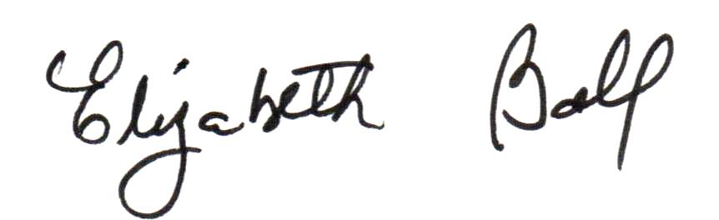

Nombres y Apellidos: Silvio Silva Correo: silva.silvio2@gmail.com

Firma: 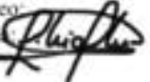

**NOTA: se deben tener el 100% de las firmas de los autores para ser aceptado**